Koper, 19.08.2026

Predmet : | POVABILO K ODDAJI PONUDBE

Vabimo vas, da podate ponudbo za

Predmet naročila: | UREDITEV SKLADIŠČNIH IN MANIPULATIVNIH POVRŠIN ADIATERMINALI SEŽANA
Naročnik: ADRIA TERMINALI d.o.o., (sedež: Vojkovo nabrežje 38), 6501 Koper, P.E,.Partizanska cesta 79, 6210 Sežana
Merilo za izbor najugodnejše ponudbe: Najnižja cena po izvedenem postopku pogajanj
Lokacija: ADRIA TERMINALI d.o.o., Partizanska cesta 79, 6210 Sežana

Navodila: Ponudnik izpolni obrazec Ponudba ponudnika, ki se nahaja v prilogi tega povabila ter skeniranega doda ob oddaji ponudbe. Ponudbena cena mora vsebovati vse stroške, popuste, rabate, brez DDV. Priloga obrazcu Ponudba ponudnika je izpolnjen in žigosan Popis del, kateri mora biti izpolnjen za vse postavke, ter izpolnjen in podpisan/parafiran osnutek pogodbe.

Cene na enoto so določene v ponudbi izvajalca in so fiksne in nespremenljive do dokončanja vseh del. Revalorizacija cen v gradbeništvu ne spreminja ali vpliva na cene iz ponudbe.
Opcija ponudbe: Ponudba mora biti veljavna še 60 dni od datuma odpiranja ponudb.
Za pripravo načrta organizacije gradbišča: 7 koledarskih dni od podpisa pogodbe. Za izvedbo vseh preostalih del: 90 koledarskih dni od uvedbe v delo. Dela se bodo izvajala od meseca Septembra 2026.
Rok plačila je 75 dni od datuma opravljene storitve.
Garancijski rok: Splošni garancijski rok za opravljena dela, vgrajene materiale, naprave in instalacije znaša 5 (pet) let od prevzema del. Morebitne poškodbe na izvedeni površini zaradi posedanja temeljnih tal niso predmet garancije.

Finančna zavarovanja:
- Instrument zavarovanja za dobro izvedbo pogodbenih obveznosti
V roku osem (8) delovnih dni po podpisu pogodbe je potrebno predložiti instrument finančnega zavarovanja (originalno brezpogojno, nepreklicno bančno garancijo unovčljivo na prvi poziv, izdelano po Enotnih pravilih za garancije na poziv (EPGP) ali enakovredno kavcijsko zavarovanje zavarovalnice) za dobro izvedbo pogodbenih obveznosti v višini 10% pogodbene vrednosti z DDV, sicer lahko naročnik brez kakršnih koli obveznosti do izvajalca odstopi od pogodbe. Instrument finančnega zavarovanja mora veljati 90 dni po roku za izvedbo naročila. Če se med trajanjem izvedbe pogodbe spremenijo roki, kvaliteta in količina, se mora temu primerno spremeniti instrument finančnega zavarovanja oziroma podaljšati njena veljavnost.
- Instrument zavarovanja za odpravo napak v garancijskem roku
Instrument finančnega zavarovanja (originalno brezpogojno, nepreklicno bančno garancijo unovčljivo na prvi poziv, izdelano po Enotnih pravilih za garancije na poziv (EPGP) ali enakovredno kavcijsko zavarovanje zavarovalnice) za odpravo napak v garancijskem roku, v višini 5% pogodbene vrednosti z DDV, izvajalec predloži po dokončanju del, t.j. ob uspešnem prevzemu. Instrument finančnega zavarovanja za odpravo napak v garancijskem rok pokrivati primere, če izvajalec ne izpolni svojih pogodbenih obveznosti zaradi tega, ker se je nad njim začel postopek zaradi insolventnosti, v primeru dogodka, ki bi zmanjšal možnost
uporabe ali kvalitete predmeta pogodbe v garancijskem roku, ni izvršil svoje pogodbene obveznosti in odpravil vseh pomanjkljivosti na lastne stroške. Rok trajanja instrumenta finančnega zavarovanja je za trideset dni daljši kot je garancijski rok, določen v pogodbi.
- Zavarovanje izvajalca gradnje pred odgovornostjo za škodo
Ponudnik bo v roku osem (8) delovnih dni od podpisa pogodbe dostavil naročniku:
    - kopijo zavarovalne pogodbe za zavarovanje odgovornosti za škodo, ki bi utegnila nastati investitorjem in tretjim osebam v zvezi z opravljanjem njihove dejavnosti, skupaj z zavarovalnimi pogoji in
    - kopijo zavarovalne pogodbe za gradbeno zavarovanje za zavarovanje objekta v gradnji pred običajnimi nevarnostmi in škodo na obstoječih in sosednjih objektih, z zavarovalno vsoto v višini pogodbene vrednosti, skupaj z zavarovalnimi pogoji.
Kopijo zavarovalne pogodbe mora izvajalec naročniku predložiti v roku osem (8) delovnih dni po podpisu pogodbe, sicer lahko naročnik od pogodbe odstopi brez kakršnih koli obveznosti do izvajalca in unovči instrument zavarovanja za resnost ponudbe.
Pogoji naročnika: Upošteva se, da je ponudnik pred pošiljanjem svoje ponudbe obiskal in natančno pregledal obstoječe naprave in okolico, da se je predhodno seznanil z vsemi relevantnimi podatki, da je spoznal vse bistvene elemente, ki lahko vplivajo na organizacijo izvedbe del, da je preizkusil in kontroliral vse obstoječe vire za oskrbo s materialom ter vse ostale okoliščine, ki lahko vplivajo na izvedbo del, da se je seznanil z vsemi predpisi in zakoni glede plačila taks, davkov in drugih dajatev v Republiki Sloveniji, da je v celoti preučil dokumentacijo o oddaji del, da je prišel do vseh potrebnih podatkov, ki vplivajo na izvedbo del ter da je na podlagi vsega tega tudi oddal svojo ponudbo.
Ponudnik mora upoštevati, da je delo v območju terminala specifično in zahteva absolutno prilagajanje primarnim skladiščno-pretovornim dejavnostim naročnika. Izvedba del predstavlja motnjo v delovnem procesu naročnika zato je potrebno dela izvajati dokončati v najkrajšem možnem času! Z oddajo ponudbe se izvajalec zavezuje, da bo dela izvajal z največjo možno intenziteto, ter da bo temu primerno zagotovil zadostno število delavcev, mehanizacije in ostale opreme s ciljem zaključka del v najkrajšem možnem času! V ponudbo je potrebno vključiti vse stroške povezane z navedeno zahtevo.
Razpoložljivost območja del za izvedbo naročila je odvisna od primarne dejavnosti naročnika. Razporeda le-teh ni mogoče natančno vnaprej opredeliti niti za krajše časovno obdobje, zato se bo moral izvajalec sproti prilagajati aktivnostim, za katere bo lahko izvedel šele en (1) dan prej. Zato bo, v kolikor bo potrebno, dela izvajati v manjših kampadah, ki jih bo moral izvajalec prilagoditi času, kateri mu bo na razpolago. Posebno pozornost bo potrebno posvetiti vodenju prometa v času izvedbe del.
Izvajalec mora predvideti tehnologijo izvedbe na način, da bo na poziv naročnika v zelo kratkem času sposoben umakniti mehanizacijo in v največji meri sprostiti površino za potrebe izvedbe skladiščno-pretovornih dejavnosti. Izvajalec in naročnik bosta izvedbo del usklajevala na rednih (po potrebi dnevnih) operativnih sestankih.
Izvajalec mora poskrbeti in v ponudbene cene vključiti vse stroške v zvezi z označitvijo delovišča. V nočnem času mora biti delovišče označeno tudi s svetlobnimi oznakami. Delovišče mora biti minimalnih dimenzij, da ne ovira delovnih procesov terminala.
Vse stroške v zvezi s sprotnim prilagajanjem izvedbe ter ostalim dejavnikom, ki lahko vplivajo na izvedbo del, mora ponudnik vključiti v enotne ponudbene cene!
Ne glede na navedeno si bo naročnik v največji meri prizadeval, da bo izvajalcu omogočil čim bolj optimalno in nemoteno delo s ciljem čim prejšnjega zaključka del.
V kolikor električno energijo in vodo izvajalcu zagotovi naročnik, se vsi stroški priklopa in porabe obračunajo skladno z veljavnim cenikom.
Način obračuna izvedenih del: obračun se vrši po dejansko ugotovljenih količinah, na podlagi potrjene knjige obračunskih izmer. Izvajalec ima pravico do plačila zgolj za dejansko izvedene količine, ki so potrjene s strani nadzornika oz. predstavnika naročnika v knjigi obračunskih izmer.
Oddaja ponudbe: Ponudbo predložite po pošti na naslov ADRIA TERMINALI d.o.o., (sedež: Vojkovo nabrežje 38), 6501 Koper, P.E. Partizanska cesta 79, 6210 Sežana najkasneje do petka 04.09.2026 v zaprti ovojnici z izpolnjeno in nalepljeno etiketo za naslavljanje ponudbe iz priloge tega povpraševanja.
Kontaktna oseba naročnika je Matej Fakin; e-pošta: matej.fakin@luka-kp.si; tel. 051 347 637

Odpiranje ponudb NI javno. Nepravočasno prispele ponudbe bodo neodprte vrnjene oz. zavrnjene.

Vabimo vas, da podate ponudbo.

Priloge:
- Tehnična specifikacija in ostali pogoji naročnika,
- Ponudba ponudnika,
- Geodetski načrt z izračuni izkopov, ki ga je izdelalo podjetje GEMAR d.o.o., november 2025,
- Popis del,
- Vzorec pogodbe
- Etiketa za naslavljanje ponudbe

PRILOGA ŠT. 1:

TEHNIČNE SPECIFIKACIJE IN OSTALI POGOJI NAROČILA

Uvod

Investitor Adria Terminali d.o.o. oz. Luka Koper d.d. je že pred časom pridobila gradbeno dovoljenje št. 351-365/2008-11 iz dne 23.04.2009 za izvedbo novogradnje (na parceli št. 3883/32)-skladiščni objekt za skladiščenje GT v treh enakih, medsebojno povezanih skladiščnih halah z nadstrešnico, pripadajočo komunalno, zunanjo, prometno ureditvijo ter dovozno cesto. Gradnja ni bila izvedena v celoti oz. je bila postavljena le gradbiščna tabla in izveden del komunalne infrastrukture. Sedaj naročnik želi nadaljevati z deli, in sicer želi urediti manipulativne površine, ki so v skladu pridobljenim gradbenim dovoljenjem. Dodatne manipulativne površine bi uredili na vzhodnem delu parcele.

Lokacijski podatki

Izvedba je predvidena na zemljiščih s parcelno št. 3883/32 k.o. Sežana.

Lokacija se nahaja na današnjem terminalu podjetja Adria Terminali d.o.o. v Sežani. Razvidno je na spodnji sliki.

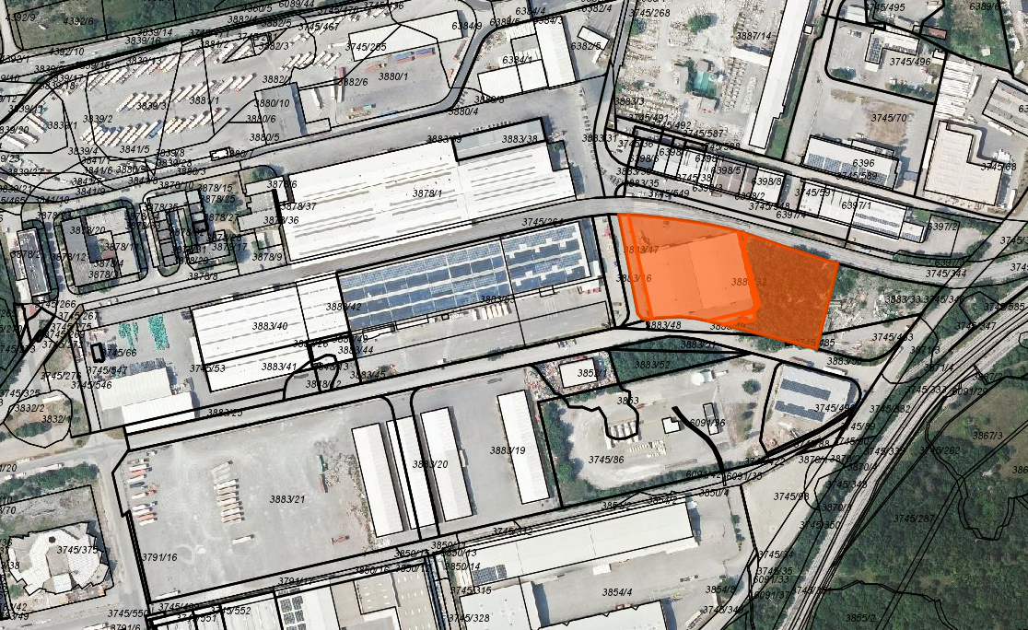

Slika 1: Lokacija PREDVIDENIH POSEGOV

Skupno območje ureditve je približne velikosti 3.700 m2.
Območje, ki je zajeto z geodetskim načrtom je označeno na spodnji sliki.
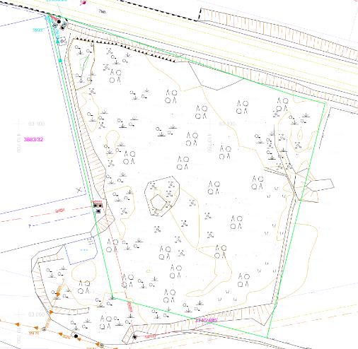

Slika 2- območje geodetskega načrta

Opis obstoječega stanja

Na vzhodnem delu parcele je mlad gozd z grmičevjem, ki ga je potrebno posekati in odpeljati v deponijo.

Za potrebe izravnave terena je bil izdelan nov geodetski posnetek, ki izkazuje, da je približno 2.550,00 m3 viška izkopanega kamnitega materiala. Za viške izkopov bo potrebno pridobiti deponijo oziramo predelati v tamponski material za poznejšo uporabo.

Prav tako je potrebno izvesti izkop za ponikovalnice, lovilec olj z usedalnikom ter izkop gradbene jame za podaljšanje nakladalne rampe za železnico.

Niveleta manipulativnih površin je podrejena niveleti industrijskega tira na severni strani skladiščne parcele. Nakladalna rampa za železnico bo podaljšana proti vzhodu za 76,00 m.

Odvodnjavanje manipulativnih površin poteka proti sredini. Na vzhodni in južni strani bo plato obrobljen z dvignjenim robnikom. Onesnažena meteorna voda se bo stekala v vtoke (peskolovi). Peskolovi bodo priključeni na »oljno« kanalizacijo, ki bo skozi usedalnik in lovilec olj s koalescentnimi filtri, odtekala v ponikovalnico.

Litoželezni pokrovi na celotnem platoju morajo biti za nosilnost 400 kN. Armiranobetonski obroči okoli PE cevi morajo biti vsaj 5 cm višji kot je zgornji rob cevi.

Na severni strani bodo manipulativne površine zaključene z rampo za pretovor iz železniških vagonov.

Manipulativne površine bodo utrjene z asfaltnim voziščem. Sestava ustroja je:

- 4 cm asfalt beton (obrabni sloj)
- 8 cm bitudrobir (nosilni sloj)
- 45 cm tampon

Po izvedenih asfalterskih delih se v skladišču izvede horizontalna cestna signalizacija (črte).

PRILOGA ŠT. 2:

PONUDBA PONUDNIKA

št. ponudbe:
št. naročila:

Predmet naročila: | »UREDITEV SKLADIŠČNIH IN MANIPULATIVNIH POVRŠIN ADIATERMINALI SEŽANA«

Ponudnik:

- Ponudbena cena
SKUPAJ (brez DDV): |  | EUR

DDV: |  | EUR

Ponudbena cena (z DDV): |  | EUR

- Ponudbena cena vključuje vse stroške in dajatve v zvezi z izvedbo naročila.
- Ponudba velja za celotno naročilo.
- Računi se izstavljajo mesečno skladno z izvedenimi naročili.
- Ponudba velja 90 dni po roku za oddajo ponudb.
- Naročilo se obvezujemo izvesti v skladu s pogoji navedenimi v razpisni dokumentaciji in terminskim planom izvajalca gradbenih del.
- Naročilo bomo izvedli tako, kot je navedeno v ponudbi in ga ne bomo prenesli na drugega izvajalca.
- Rok plačila je 75. dan po prejemu računa.
- Izjavljamo, da smo proučili razpisno dokumentacijo za naročilo »UREDITEV SKLADIŠČNIH IN MANIPULATIVNIH POVRŠIN ADIATERMINALI SEŽANA«
- Drugi elementi – vse aktivnosti bomo prilagajali delovnemu procesu, ki se mora odvijati nemoteno. Dodatnih stroškov iz tega naslova do naročnika ne bomo terjali.

Datum: |  |  | Ponudnik
Kraj: |  | Žig:
 |  |  | (ime in priimek pooblaščene osebe)
 |  |  | (podpis)

PRILOGA ŠT. 3:

ETIKETA ZA NASLAVLJANJE PONUDBE

Izpolniti (naziv in naslov pošiljatelja), izrezati in nalepiti na ovojnico!

Pošiljatelj:  Naziv:  Naslov: | Prispetje ponudbe (izpolni prejemnik):  Datum: ……………………………..  Ura: ………………………………  Zap. št.: ………………………………  Podpis: ………………………………
Predmet naročila:  »UREDITEV SKLADIŠČNIH IN MANIPULATIVNIH POVRŠIN ADIATERMINALI SEŽANA«  do 04.09.2026 | Prejemnik:  ADRIA TERMINALI d.o.o., (sedež: Vojkovo nabrežje 38), 6501 Koper, P.E,.Partizanska cesta 79, 6210 Sežana
NE ODPIRAJ – PONUDBA !

